**SPRAWOZDANIE Z ZAJĘĆ PROWADZONYCH W WAKACJE   
W GRUPIE „ŻABKI”**

**TYDZIEŃ III**

W tym tygodniu dzieci wymyślają własne bajki wraz z postaciami, a następnie je rysują. Pod koniec tygodnia dzieci robią teatrzyk z własnoręcznie zrobionych kukiełek.  
 W poniedziałek nauczyciel stworzył 2 bajeczne kostki do gry. Na pierwszej były przyklejone postacie, a na drugiej miejsca/obiekty/przedmioty. Dzieci siedząc w kółku rzucały kostkami i opowiadały bajkę dostosowaną do wylosowanych postaci i przedmiotów. Każde dziecko miało super, kreatywny pomysł na opowieść widząc wylosowane obrazki. Kolejnym zadaniem dzieci było dopowiedzieć dalszą część bajki zaczynając od słów „Dawno, dawno temu..” Bajka była ciekawa i bardzo śmieszna. W następnej części dnia, dzieci zagrały w grę „Kula mocy”, w której zadaniem dzieci było złapać do pudła turlające się po stole plastikowe kule. Osoba, która w pudle uzbierała najwięcej kul miała najwięcej magicznej mocy.  
 We wtorek dzieci narysowały wymyślone przez siebie postacie i opowiedziały o nich. Następnie skonstruowały zamek 3D z rolek po papierze dla księżniczki i innych ulubionych bohaterów. Dzieciom bardzo spodobała się zabawa w „Podmuch wiatru”, gdzie zadaniem dzieci było jak najszybciej zdmuchnąć 5 kubeczków ustawionych na stoliku. Wygrał ten, który był najszybszy i zdążył pierwszy usiąść na krzesełku. Dzieci nauczyły się również wierszyka na pamięć pt. „Tygrys” – J. Brzechwy.  
 W środę, dzieci pomalowały farbami wcześniej stworzony przez nich zamek. Przy malowaniu wież, murów i dachu zamku, dzieci słuchały utworów z bajek i wyobrażały sobie że, „…mieszka tam księżniczka, która pięknie śpiewa…” Następnie wykonały prace plastyczną „Moja bajka o rybce” ze zmywaka kuchennego, klejnocików, pianki, folii bąbelkowej, farby i papieru falistego. Tworząc rybkę, dzieci kontynuowały wymyśloną wcześniej bajkę dopowiadając, że, „...rybki pływają wokół zamku i wypływają na piękny śpiew księżniczki..”   
 Czwartek minął nam na tworzeniu potworów z talerzyków papierowych, które wyglądały strasznie ale miały dobre serduszko, broniły zamku i były przyjazne dla księżniczki. Potwory miały kilka par oczu lub jedno, czarne lub białe wielkie zęby i długie falowane nogi i ręce, każdy był inny, wyjątkowy w zależności od interpretacji i wyobraźni dzieci. Na koniec doczepiliśmy patyczek logopedyczny do potworków aby były kukiełkami. Bawiliśmy się również w zabawę „ Łap piłeczkę”, która polegała na złapaniu do kolorowych kubeczków, szybko turlających się po podłodze piłeczek pingpongowych.   
 W piątek nauczyciel z pomocą dzieci stworzył kukiełkę - księżniczkę z drewnianej łyżki, materiału, i włóczki, a następnie zorganizowaliśmy przedstawienie ze wszystkich powstałych w tym tygodniu postaci. Dzieci świetnie współpracowały ze sobą oraz doskonale wcieliły się w role bohaterów z bajki.

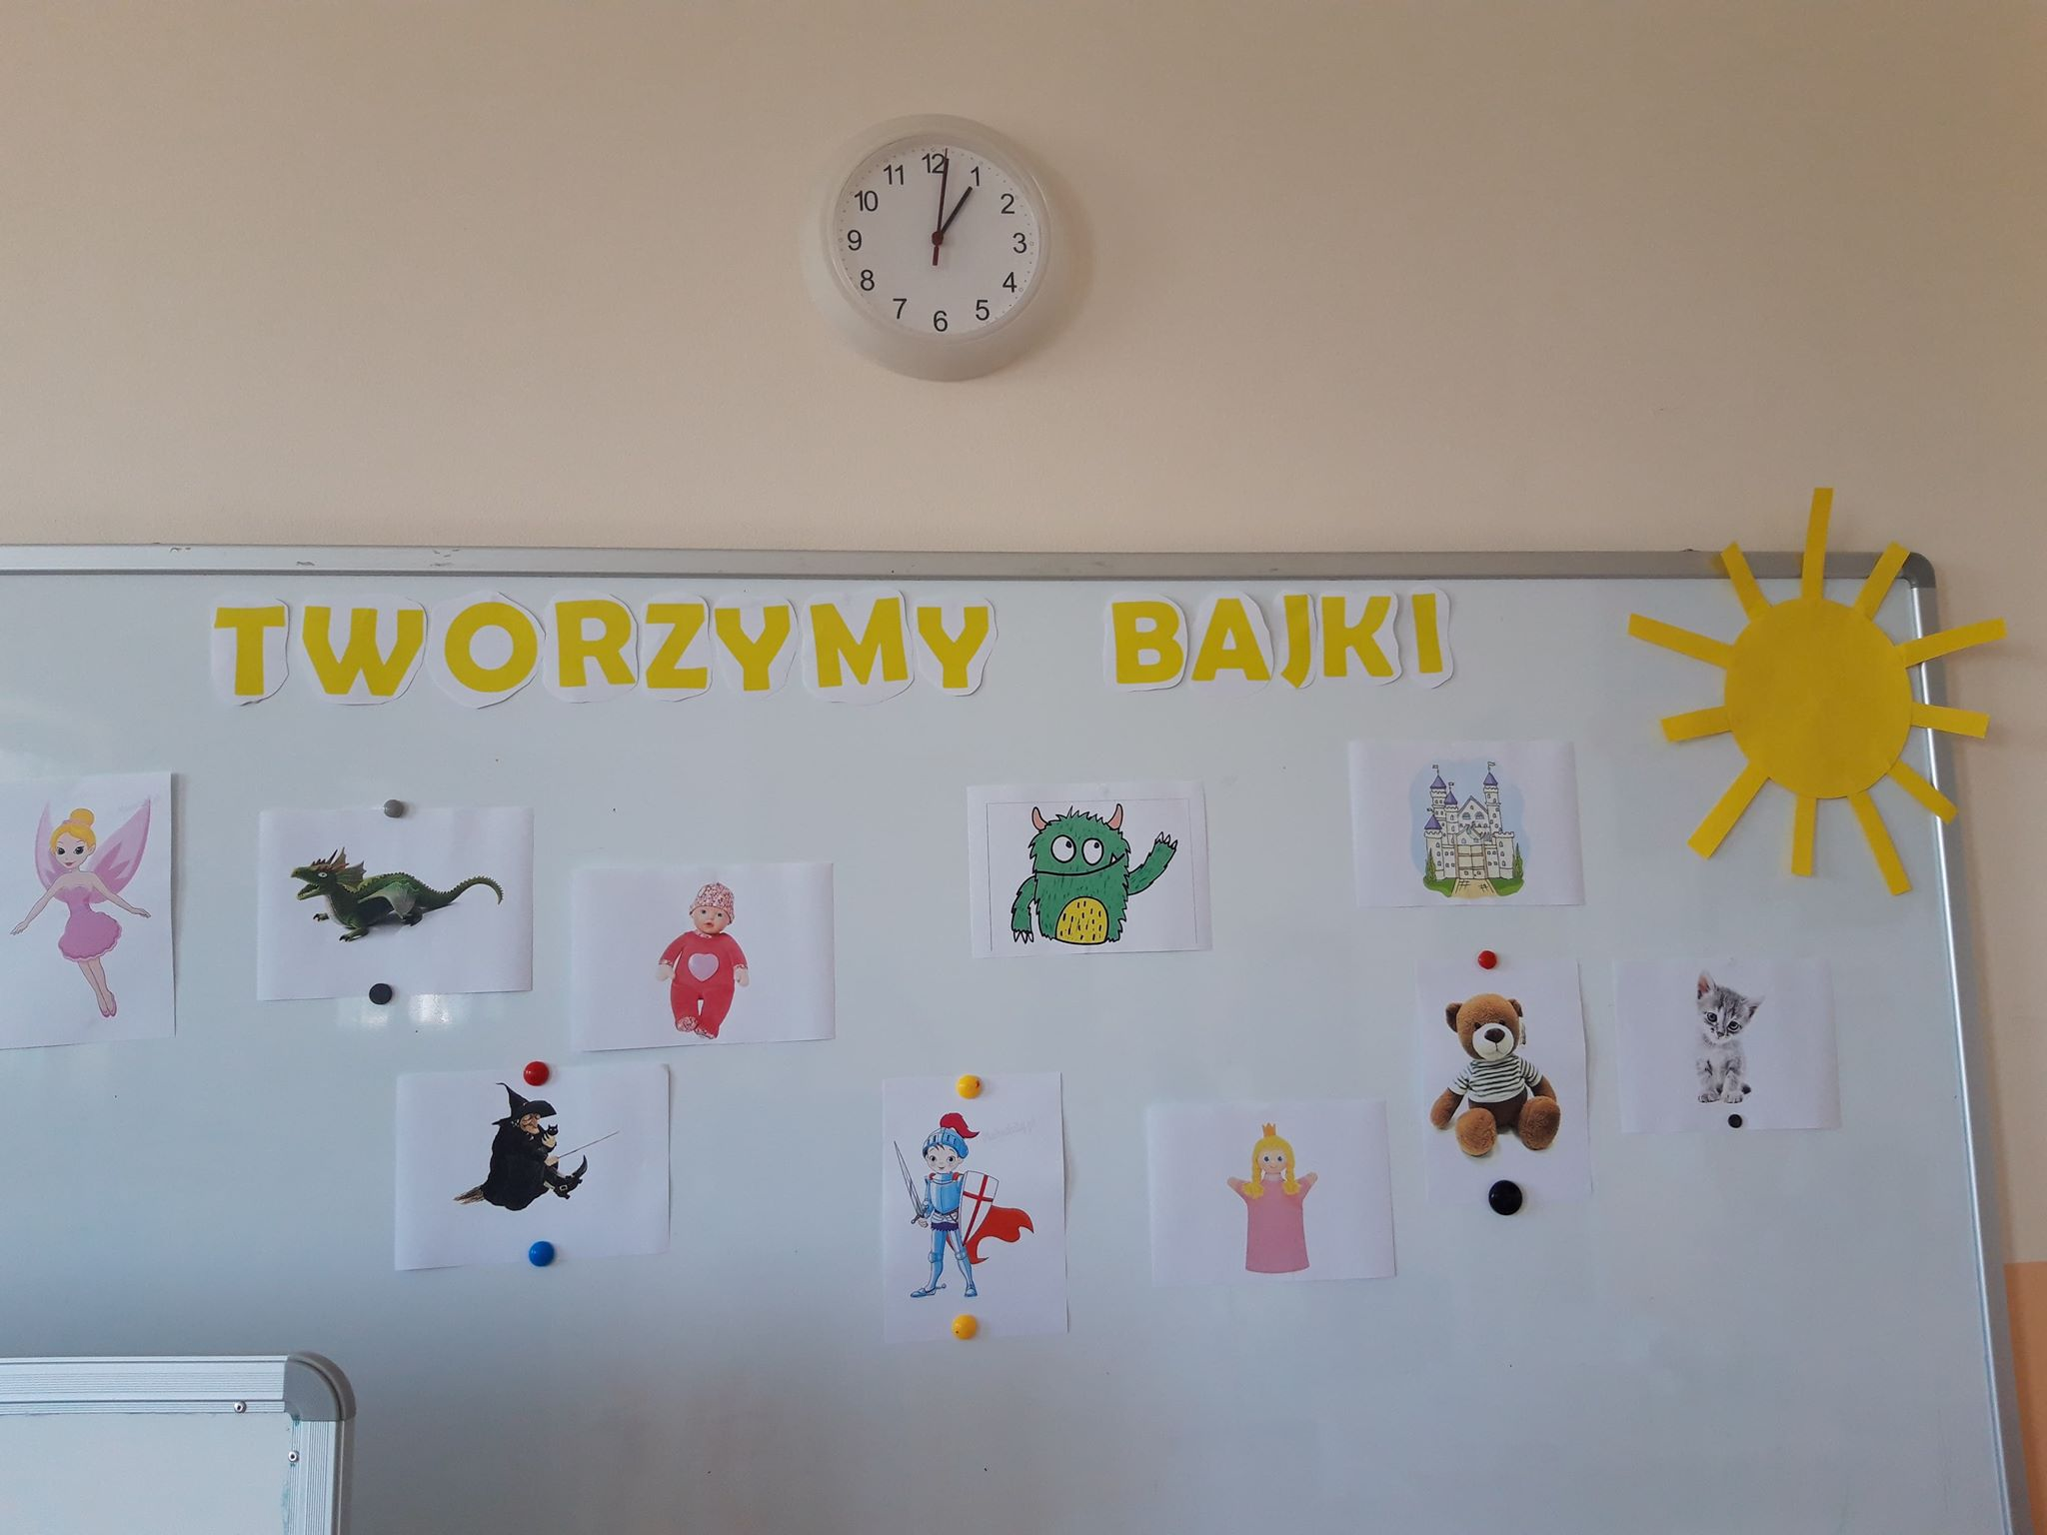 I tak stworzyliśmy naszą własną bajkę i postacie, które w niej występowały.

